向量的数量积
题型一 向量数量积的计算
1．已知$$\left|\vec{a}\right|=4,\left|\vec{b}\right|=6$$，$$\vec{a}$$与$$\vec{b}$$的夹角为60°，求：
(1)$$\vec{a}⋅\vec{b}$$；
(2)$$\vec{a}⋅\left(\vec{a}+\vec{b}\right)$$；
(3)$$\left(2\vec{a}−\vec{b}\right)⋅\left(\vec{a}+3\vec{b}\right)$$.
【答案】(1)$$12$$；
(2)$$28$$；
(3)$$−16$$
【难度】0.85
【知识点】数量积的运算律、用定义求向量的数量积
【分析】利用数量积的定义及运算律即可得到答案
【详解】（1）$$\vec{a}⋅\vec{b}=\left|\vec{a}\right|⋅\left|\vec{b}\right|⋅cos60°=4×6×\frac{1}{2}=12$$；
（2）$$\vec{a}⋅(\vec{a}+\vec{b})={\vec{a}}^{2}+\vec{a}⋅\vec{b}={\left|\vec{a}\right|}^{2}+\vec{a}⋅\vec{b}=16+12=28$$；
（3）$$\left(2\vec{a}−\vec{b}\right)⋅\left(\vec{a}+3\vec{b}\right)=2{\vec{a}}^{2}−3{\vec{b}}^{2}+5\vec{a}⋅\vec{b}=2{\left|\vec{a}\right|}^{2}−3{\left|\vec{b}\right|}^{2}+5\vec{a}⋅\vec{b}=2×16−3×36+5×12=−16$$
2．已知等边$$△ABC$$的边长为3，则$$\vec{AB}⋅\vec{BC}=$$________
【答案】$$−\frac{9}{2}$$
【难度】0.85
【知识点】用定义求向量的数量积
【分析】根据平面数量积概念求解即可.
【详解】$$\vec{AB}⋅\vec{BC}=3×3×cos{120}^{∘}=−\frac{9}{2}$$.
故答案为：$$−\frac{9}{2}$$
3．已知菱形$$ABCD$$的边长为a，$$∠ABC=60°$$，则$$\overset{⃑}{BD}⋅\overset{⃑}{DC}=$$（ ）
A．$$\frac{3}{2}a^{2}$$ B．$$−\frac{3}{4}a^{2}$$ C．$$\frac{3}{4}a^{2}$$ D．$$−\frac{3}{2}a^{2}$$
【答案】D
【难度】0.85
【知识点】用定义求向量的数量积
【分析】由题意易知$$BD=\sqrt{3}a$$，$$DC=a$$，$$\left\langle \overset{⃑}{BD},\overset{⃑}{DC}\right\rangle =150°$$，则可求出$$\overset{⃑}{BD}⋅\overset{⃑}{DC}$$的值.
【详解】由题意可知，在$$△BCD$$中，$$BC=DC=a,∠BCD=120°,∠CBD=30°$$，
$$BD=2×\frac{\sqrt{3}}{2}a=\sqrt{3}a$$，又$$\left\langle \overset{⃑}{BD},\overset{⃑}{DC}\right\rangle =150°$$，
所以$$\overset{⃑}{BD}⋅\overset{⃑}{DC}=\left|\overset{⃑}{BD}\right|⋅\left|\overset{⃑}{DC}\right|cos150°=−\frac{3}{2}a^{2}$$.
故选：D.
4．在边长为2的等边三角形$$ABC$$中，$$\overset{⃑}{BC}=2\overset{⃑}{BD}$$，$$\overset{⃑}{CA}=2\overset{⃑}{CE}$$，则$$\overset{⃑}{AD}⋅\overset{⃑}{BE}=$$______．
【答案】$$−\frac{3}{2}$$##$$-1.5$$
【难度】0.85
【知识点】数量积的运算律、用基底表示向量、用定义求向量的数量积
【分析】把$$\overset{⃑}{AD},\overset{⃑}{BE}$$均用基底$$\overset{⃑}{AB},\overset{⃑}{AC}$$表示，再利用数量积运算求解
【详解】因为$$\overset{⃑}{BC}=2\overset{⃑}{BD}$$，所以$$D$$为$$BC$$的中点即$$\overset{⃑}{AD}=\frac{1}{2}\left(\overset{⃑}{AB}+\overset{⃑}{AC}\right)$$，
∵$$\overset{⃑}{CA}=2\overset{⃑}{CE}$$，∴$$\overset{⃑}{BE}=\frac{1}{2}\overset{⃑}{AC}−\overset{⃑}{AB}$$，
∴$$\overset{⃑}{AD}⋅\overset{⃑}{BE}=\frac{1}{2}\left(\overset{⃑}{AB}+\overset{⃑}{AC}\right)⋅\left(\frac{1}{2}\overset{⃑}{AC}−\overset{⃑}{AB}\right)=\frac{1}{4}{\overset{⃑}{AC}}^{2}−\frac{1}{2}{\overset{⃑}{AB}}^{2}−\frac{1}{4}\overset{⃑}{AB}⋅\overset{⃑}{AC}$$
$$=\frac{1}{4}×2^{2}−\frac{1}{2}×2^{2}−\frac{1}{4}×2×2×\frac{1}{2}=−\frac{3}{2}$$.
故答案为：$$−\frac{3}{2}$$
5．已知平行四边形ABCD满足$$|\overset{⃑}{AB}+\overset{⃑}{AD}|=|\overset{⃑}{AB}−\overset{⃑}{AD}|$$，$$|\overset{⃑}{AB}|=4$$，$$|\overset{⃑}{AD}|=2$$，$$\overset{⃑}{DM}=3\overset{⃑}{MC}$$，$$\overset{⃑}{BP}=\overset{⃑}{PC}$$，$$\overset{⃑}{AM}⋅\overset{⃑}{AP}=$$（ ）
A．6 B．10 C．14 D．$$\frac{38}{3}$$
【答案】C
【难度】0.85
【知识点】垂直关系的向量表示、数量积的运算律
【分析】先判断出$$\overset{⃑}{AB}⊥\overset{⃑}{AD}$$，然后利用向量数量积的运算求得正确答案.
【详解】由于$$|\overset{⃑}{AB}+\overset{⃑}{AD}|=|\overset{⃑}{AB}−\overset{⃑}{AD}|$$，两边平方并化简得$$\overset{⃑}{AB}⋅\overset{⃑}{AD}=0$$，所以$$\overset{⃑}{AB}⊥\overset{⃑}{AD}$$，
所以$$\overset{⃑}{AM}⋅\overset{⃑}{AP}$$ $$=\left(\overset{⃑}{AD}+\overset{⃑}{DM}\right)⋅\left(\overset{⃑}{AB}+\overset{⃑}{BP}\right)$$
$$=\left(\overset{⃑}{AD}+\frac{3}{4}\overset{⃑}{DC}\right)⋅\left(\overset{⃑}{AB}+\frac{1}{2}\overset{⃑}{BC}\right)$$ $$=\left(\overset{⃑}{AD}+\frac{3}{4}\overset{⃑}{AB}\right)⋅\left(\overset{⃑}{AB}+\frac{1}{2}\overset{⃑}{AD}\right)$$
$$=\frac{1}{2}{\overset{⃑}{AD}}^{2}+\frac{3}{4}{\overset{⃑}{AB}}^{2}=\frac{1}{2}×4+\frac{3}{4}×16=14$$.
故选：C
6．如图$$\text{△}ABC$$中，$$AB\text{=4}$$，$$\text{∠}ABC\text{=}\frac{π}{\text{6}}$$，$$\text{∠}BAC\text{=}\frac{π}{\text{3}}$$，$$DE\text{//}CA$$，且$$\frac{DE}{CA}\text{=}\frac{\text{2}}{\text{3}}$$，则$$\overset{\text{→}}{AD}\text{⋅}\overset{\text{→}}{DE}\text{=}$$__.
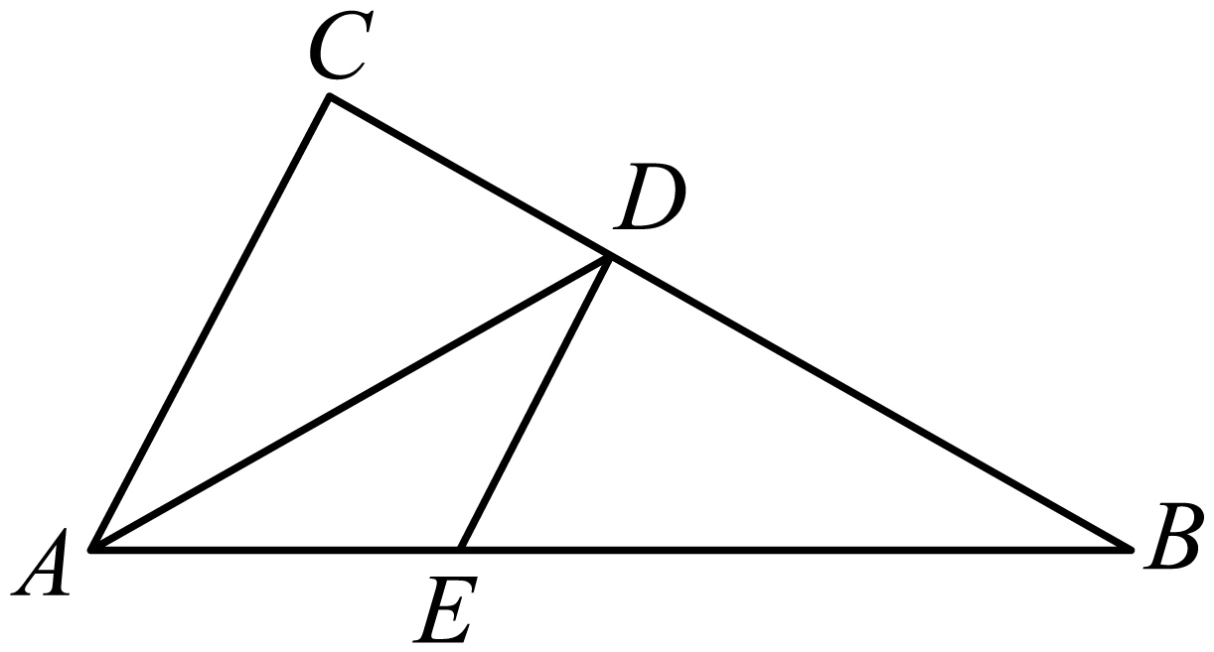
【答案】$$−\frac{\text{8}}{\text{3}}$$
【难度】0.65
【知识点】用定义求向量的数量积、向量加法法则的几何应用、平面向量共线定理的推论
【分析】结合已知条件，首先用$$\overset{\text{→}}{AB}$$与$$\overset{\text{→}}{AC}$$表示出$$\overset{\text{→}}{AD}$$和$$\overset{\text{→}}{DE}$$，然后利用数量积的定义即可求解.
【详解】由$$\text{△}ABC$$中，$$AB\text{=4}$$，$$\text{∠}ABC\text{=}\frac{π}{\text{6}}$$，$$\text{∠}BAC\text{=}\frac{π}{\text{3}}$$，
则$$\text{∠}ACB\text{=}\frac{π}{\text{2}}$$，$$AC\text{=}\frac{\text{1}}{\text{2}}AB\text{=2}$$，
又$$DE\text{//}CA$$，且$$\frac{DE}{CA}\text{=}\frac{\text{2}}{\text{3}}$$，即$$\overset{\text{→}}{DE}\text{=}\frac{\text{2}}{\text{3}}\overset{\text{→}}{CA}$$，
故$$\frac{BE}{AB}\text{=}\frac{\text{2}}{\text{3}}\text{⇒}\frac{AE}{AB}\text{=}\frac{\text{1}}{\text{3}}$$，即$$AE\text{=}\frac{\text{1}}{\text{3}}AB$$，
从而$$\overset{\text{→}}{AD}\text{=}\overset{\text{→}}{AE}\text{+}\overset{\text{→}}{ED}\text{=}\frac{\text{1}}{\text{3}}\overset{\text{→}}{AB}\text{+}\frac{\text{2}}{\text{3}}\overset{\text{→}}{AC}$$，
故$$\overset{\text{→}}{AD}\text{⋅}\overset{\text{→}}{DE}\text{=(}\frac{\text{1}}{\text{3}}\overset{\text{→}}{AB}\text{+}\frac{\text{2}}{\text{3}}\overset{\text{→}}{AC}\text{)⋅(}\frac{\text{2}}{\text{3}}\overset{\text{→}}{CA}\text{)=−}\frac{\text{2}}{\text{9}}\overset{\text{→}}{AB}\text{⋅}\overset{\text{→}}{AC}\text{−}\frac{\text{4}}{\text{9}}\text{|}\overset{\text{→}}{AC}{\text{|}}^{\text{2}}$$，
因为$$\overset{\text{→}}{AB}\text{⋅}\overset{\text{→}}{AC}\text{=|}\overset{\text{→}}{AB}\text{||}\overset{\text{→}}{AC}\text{|cos∠}BAC\text{=4}×\text{2}×\frac{\text{1}}{\text{2}}\text{=4}$$，
所以$$\overset{\text{→}}{AD}\text{⋅}\overset{\text{→}}{DE}\text{=−}\frac{\text{2}}{\text{9}}×\text{4−}\frac{\text{4}}{\text{9}}×\text{4=−}\frac{\text{8}}{\text{3}}$$.
故答案为：$$\text{−}\frac{\text{8}}{\text{3}}$$.
7．已知平面向量$$\overset{⃑}{a},\overset{⃑}{b},\overset{⃑}{c}$$均为非零向量，则下列结论正确的是（ ）
A．若$$\overset{⃑}{a}=2\overset{⃑}{b}$$，则$$\frac{\overset{⃑}{a}}{|\overset{⃑}{a}|}=\frac{\overset{⃑}{b}}{|\overset{⃑}{b}|}$$ B．$$(\overset{⃑}{a}⋅\overset{⃑}{b})⋅\overset{⃑}{c}=\overset{⃑}{a}⋅(\overset{⃑}{b}⋅\overset{⃑}{c})$$
C．若$$|\overset{⃑}{a}|=|\overset{⃑}{b}|$$，则$$\overset{⃑}{a}=\overset{⃑}{b}$$ D．若$$\overset{⃑}{a}⋅\overset{⃑}{c}=\overset{⃑}{b}⋅\overset{⃑}{c}$$，则$$\overset{⃑}{a}=\overset{⃑}{b}$$
【答案】A
【难度】0.85
【知识点】平行向量（共线向量）、相等向量、数量积的运算律、用定义求向量的数量积
【分析】由共线向量、相等向量、向量的数量积依次判断4个选项即可.
【详解】对于A，由$$\overset{⃑}{a}=2\overset{⃑}{b}$$可得$$\overset{⃑}{a},\overset{⃑}{b}$$同向，又$$\frac{\overset{⃑}{a}}{|\overset{⃑}{a}|},\frac{\overset{⃑}{b}}{|\overset{⃑}{b}|}$$分别表示$$\overset{⃑}{a},\overset{⃑}{b}$$方向上的单位向量，故$$\frac{\overset{⃑}{a}}{|\overset{⃑}{a}|}=\frac{\overset{⃑}{b}}{|\overset{⃑}{b}|}$$，A正确；
对于B，$$(\overset{⃑}{a}⋅\overset{⃑}{b})⋅\overset{⃑}{c}=\left|\overset{⃑}{a}\right|⋅\left|\overset{⃑}{b}\right|cos\left\langle \overset{⃑}{a},\overset{⃑}{b}\right\rangle \overset{⃑}{c},\overset{⃑}{a}⋅(\overset{⃑}{b}⋅\overset{⃑}{c})=\left|\overset{⃑}{b}\right|⋅\left|\overset{⃑}{c}\right|cos\left\langle \overset{⃑}{b},\overset{⃑}{c}\right\rangle \overset{⃑}{a}$$，两者不一定相等，B错误；
对于C，$$|\overset{⃑}{a}|=|\overset{⃑}{b}|$$只能得到模长相等，方向不确定，C错误；
对于D，当$$\overset{⃑}{a}=−\overset{⃑}{b}$$，$$\overset{⃑}{a}⊥\overset{⃑}{c},\overset{⃑}{b}⊥\overset{⃑}{c}$$时，$$\overset{⃑}{a}⋅\overset{⃑}{c}=\overset{⃑}{b}⋅\overset{⃑}{c}=0$$成立，但$$\overset{⃑}{a}=\overset{⃑}{b}$$不成立，D错误.
故选：A.
8．对于非零向量$$\overset{⃑}{a}$$，$$\overset{⃑}{b}$$，$$\overset{⃑}{c}$$，给出下列结论：
①若$$\overset{⃑}{a}\text{∥}\overset{⃑}{b}$$，$$\overset{⃑}{b}\text{∥}\overset{⃑}{c}$$，则$$\overset{⃑}{a}\text{∥}\overset{⃑}{c}$$； ②若$$\overset{⃑}{a}⋅\overset{⃑}{b}=\overset{⃑}{a}⋅\overset{⃑}{c}$$，则$$\overset{⃑}{b}=\overset{⃑}{c}$$；
③$$\left|\overset{⃑}{a}−\overset{⃑}{b}\right|+\left|\overset{⃑}{a}−\overset{⃑}{c}\right|≤\left|\overset{⃑}{b}−\overset{⃑}{c}\right|$$； ④$${\left|\overset{⃑}{a}−\overset{⃑}{b}\right|}^{2}+{\left|\overset{⃑}{a}+\overset{⃑}{b}\right|}^{2}=2{\overset{⃑}{a}}^{2}+2{\overset{⃑}{b}}^{2}$$
其中正确结论的有（ ）
A．①④ B．①③ C．②③ D．①③④
【答案】A
【难度】0.65
【知识点】平行向量（共线向量）、已知数量积求模、垂直关系的向量表示、数量积的运算律
【分析】根据向量共线定义判断①，由数量积定义判断②，由向量模的定义判断③，把模转化数量积运算判断④．
【详解】为$$\overset{⃑}{a}$$，$$\overset{⃑}{b}$$，$$\overset{⃑}{c}$$是非零向量，因此由$$\overset{⃑}{a}\text{∥}\overset{⃑}{b}$$，$$\overset{⃑}{b}\text{∥}\overset{⃑}{c}$$，知$$\overset{⃑}{a}$$与$$\overset{⃑}{b}$$，$$\overset{⃑}{b}$$与$$\overset{⃑}{c}$$方向相同或相反，因此$$\overset{⃑}{a}$$与$$\overset{⃑}{c}$$方向相同或相反，可得$$\overset{⃑}{a}\text{∥}\overset{⃑}{c}$$，①正确；
$$\overset{⃑}{a}⋅\overset{⃑}{b}=\overset{⃑}{a}⋅\overset{⃑}{c}⇔\overset{⃑}{a}⋅(\overset{⃑}{b}−\overset{⃑}{c})=0$$，当$$\overset{⃑}{a}⊥(\overset{⃑}{b}−\overset{⃑}{c})$$时也成立，不能得出$$\overset{⃑}{b}=\overset{⃑}{c}$$，②错；
由三角形的性质，模的几何意义得$$\left|\overset{⃑}{a}−\overset{⃑}{b}\right|+\left|\overset{⃑}{a}−\overset{⃑}{c}\right|≥\left|\overset{⃑}{b}−\overset{⃑}{c}\right|$$，③错；
$${\left|\overset{⃑}{a}−\overset{⃑}{b}\right|}^{2}+{\left|\overset{⃑}{a}+\overset{⃑}{b}\right|}^{2}={(\overset{⃑}{a}−\overset{⃑}{b})}^{2}+{(\overset{⃑}{a}+\overset{⃑}{b})}^{2}={\overset{⃑}{a}}^{2}−2\overset{⃑}{a}⋅\overset{⃑}{b}+{\overset{⃑}{b}}^{2}+{\overset{⃑}{a}}^{2}+2\overset{⃑}{a}⋅\overset{⃑}{b}+{\overset{⃑}{b}}^{2}=2{\overset{⃑}{a}}^{2}+2{\overset{⃑}{b}}^{2}$$，④正确．
故选：A．
题型二 向量垂直应用
9．若单位向量$$\vec{a},\overset{⃑}{b}$$满足$$\vec{a}⊥\overset{⃑}{b}$$，且$$\left(2\vec{a}+3\overset{⃑}{b}\right)⊥\left(k\vec{a}−4\overset{⃑}{b}\right)$$，则实数k的值为___________.
【答案】6
【难度】0.85
【知识点】垂直关系的向量表示、数量积的运算律
【分析】根据两向量垂直，可得到$$(2\vec{a}+3\overset{⃑}{b})⋅(k\vec{a}−4\overset{⃑}{b})$$=0，展开化简即可求出$$k$$值.
【详解】因为$$\vec{a}⊥\overset{⃑}{b}$$，所以$$\vec{a}⋅\overset{⃑}{b}=0$$，因为$$(2\vec{a}+3\overset{⃑}{b})⊥(k\vec{a}−4\overset{⃑}{b})$$，所以$$(2\vec{a}+3\overset{⃑}{b})⋅(k\vec{a}−4\overset{⃑}{b})=0$$，
即$$2k{\vec{a}}^{2}−12{\overset{⃑}{b}}^{2}=0$$，又$$\vec{a},\overset{⃑}{b}$$是单位向量，所以$$2k=12$$，即$$k=6$$.
故答案为：$$6$$
10．已知向量$$\vec{a},\overset{⃑}{b}$$满足$$\left|\vec{a}\right|=2$$,$$\left|\overset{⃑}{b}\right|=\sqrt{2}$$，$$\vec{a}$$与$$\overset{⃑}{b}$$的夹角为$${45}^{∘}$$，$$\vec{a}⊥\left(λ\overset{⃑}{b}−\vec{a}\right)$$，则$$λ=$$_______．
【答案】2
【难度】0.85
【知识点】垂直关系的向量表示、用定义求向量的数量积
【分析】由已知条件可得$$\vec{a}⋅\overset{⃑}{b}$$的值，再由$$\vec{a}⊥\left(λ\overset{⃑}{b}−\vec{a}\right)$$可得$$\vec{a}⋅\left(λ\overset{⃑}{b}−\vec{a}\right)=0$$，通过计算即可求出$$λ$$的值.
【详解】因为$$\vec{a}⊥\left(λ\overset{⃑}{b}−\vec{a}\right)$$，所以$$\vec{a}⋅\left(λ\overset{⃑}{b}−\vec{a}\right)=0$$，即$${\vec{a}}^{2}=λ\vec{a}⋅\overset{⃑}{b}$$.
又$$\left|\vec{a}\right|=2$$，$$\left|\overset{⃑}{b}\right|=\sqrt{2}$$,$$\vec{a}$$与$$\overset{⃑}{b}$$的夹角为$${45}^{∘}$$，则$$\vec{a}⋅\overset{⃑}{b}=\left|\vec{a}\right|⋅\left|\overset{⃑}{b}\right|cos{45}^{∘}=2$$，
所以$$λ=\frac{{\vec{a}}^{2}}{\vec{a}⋅\overset{⃑}{b}}=2$$．
故答案为：2.
11．已知平面向量$$\vec{a}$$，$$\vec{b}$$的夹角为120°，且$$\left|\overset{⃑}{a}\right|=2,\left|\overset{⃑}{b}\right|=1$$.若$$\left(3\vec{a}+\vec{b}\right)⊥\left(2\vec{a}+λ\vec{b}\right)$$，则$$λ=$$______.
【答案】11
【难度】0.85
【知识点】垂直关系的向量表示、数量积的运算律、用定义求向量的数量积
【分析】根据数量积公式，可得$$\vec{a}⋅\vec{b}$$的值，由题意得$$\left(3\vec{a}+\vec{b}\right)⋅\left(2\vec{a}+λ\vec{b}\right)=0$$，展开计算，即可得答案.
【详解】因为平面向量$$\vec{a}$$，$$\vec{b}$$的夹角为$$120°$$，且$$\left|\overset{⃑}{a}\right|=2,\left|\overset{⃑}{b}\right|=1$$，
所以$$\vec{a}⋅\vec{b}=2×1×cos120°=−1$$，
因为$$\left(3\vec{a}+\vec{b}\right)⊥\left(2\vec{a}+λ\vec{b}\right)$$，
所以$$\left(3\vec{a}+\vec{b}\right)⋅\left(2\vec{a}+λ\vec{b}\right)=6{\overset{⃑}{a}}^{2}+\left(3λ+2\right)\vec{a}⋅\vec{b}+λ{\vec{b}}^{2}=0$$，
所以$$6×4+(3λ+2)×(−1)+λ×1=0$$，解得$$λ=11$$，
故答案为：11.
12．已知向量与$$\vec{AC}$$的夹角为,且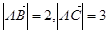,若,且,,则实数的值为
A． B． C． D．
【答案】D
【难度】0.85
【知识点】垂直关系的向量表示
【详解】
$$\vec{AB}⋅\vec{AC}=2×3×cos{120}^{0}=−3$$，
∵$$\vec{AP}⊥\vec{BC}$$，∴$$\vec{AP}⋅\vec{BC}=0$$，即$$(λ\vec{AB}+\vec{AC})⋅(\vec{AC}−\vec{AB})=0$$，
∴$$(λ−1)\overset{→}{AB}⋅\overset{→}{AC}−λ{\overset{→}{AB}}^{2}+{\overset{→}{AC}}^{2}=0$$，∴$$−3(λ−1)−4λ+9=0$$，
∴$$λ=\frac{12}{7}$$.
13．已知两个不共线的向量$$\vec{a}$$、$$\vec{b}$$的夹角为$$θ$$，且$$\left|\vec{a}\right|=3$$，$$\left|\vec{b}\right|=1$$，$$x$$为正实数．
(1)若$$\vec{a}+2\vec{b}$$与$$\vec{a}−4\vec{b}$$垂直，求$$tanθ$$；
(2)若$$θ=\frac{π}{6}$$，求$$\left|x\vec{a}−\vec{b}\right|$$的最小值及对应的$$x$$的值.
【答案】(1)$$\sqrt{35}$$
(2)$$x=\frac{\sqrt{3}}{6}$$时，$$\left|x\vec{a}−\vec{b}\right|$$最小值为$$\frac{1}{2}$$
【难度】0.65
【知识点】已知数量积求模、垂直关系的向量表示、数量积的运算律
【分析】（1）由数量积为0求得$$\vec{a}⋅\vec{b}$$后可得$$cosθ$$；
（2）把$$\left|x\vec{a}−\vec{b}\right|$$平方转化为数量积的运算得$$x$$的函数，由函数可得最小值．
【详解】（1）因为$$\vec{a}+2\vec{b}$$与$$\vec{a}−4\vec{b}$$垂直，
所以$$\left(\vec{a}+2\vec{b}\right)⋅\left(\vec{a}−4\vec{b}\right)={\vec{a}}^{2}−2\vec{a}⋅\vec{b}−8{\vec{b}}^{2}=9−2×3×1×cosθ−8=0$$，
所以$$cosθ=\frac{1}{6}>0$$，$$θ∈\left(0,\frac{\text{π}}{2}\right)$$，
所以$$sinθ=\sqrt{1−\cos^{2}θ}=\frac{\sqrt{35}}{6}$$，
$$tanθ=\frac{sinθ}{cosθ}=\sqrt{35}$$；
（2）$${\left|x\vec{a}−\vec{b}\right|}^{2}=x^{2}{\vec{a}}^{2}−2x\vec{a}⋅\vec{b}+{\vec{b}}^{2}=9x^{2}−2x×3×1×cos\frac{\text{π}}{6}+1^{2}=9x^{2}−3\sqrt{3}x+1$$
$$=9{\left(x−\frac{\sqrt{3}}{6}\right)}^{2}+\frac{1}{4}$$，
所以$$x=\frac{\sqrt{3}}{6}$$时，$$\left|x\vec{a}−\vec{b}\right|$$取得最小值$$\sqrt{\frac{1}{4}}=\frac{1}{2}$$．
题型三 向量的模长
14．已知向量$$\vec{a},\vec{b}$$的夹角为$$\frac{π}{2}$$，$$\left|\vec{a}\right|=4$$，$$\left|\vec{b}\right|=3$$，则$$\left|2\vec{a}+\vec{b}\right|=$$______．
【答案】$$\sqrt{73}$$
【难度】0.85
【知识点】已知数量积求模、数量积的运算律
【分析】根据向量数量积定义以及向量模的定义即可求出结果.
【详解】解：因为向量$$\vec{a},\vec{b}$$的夹角为$$\frac{π}{2}$$，$$\left|\vec{a}\right|=4$$，$$\left|\vec{b}\right|=3$$，
所以$$\vec{a}⋅\vec{b}=|\vec{a}|×|\vec{b}|×cos\frac{π}{2}=0$$，
因此，$$\left|2\vec{a}+\vec{b}\right|=\sqrt{4{\vec{a}}^{2}+{\vec{b}}^{2}+4\vec{a}⋅\vec{b}}=\sqrt{4×16+9+0}=\sqrt{73}$$，
故答案为：$$\sqrt{73}$$.
15．已知向量$$\vec{a}$$，$$\vec{b}$$满足$$\left|\vec{a}\right|\text{=2}$$，$$\left|\vec{b}\right|\text{=1}$$，$$\left|\vec{a}\text{+}\vec{b}\right|\text{=}\sqrt{\text{3}}$$，则$$\left|\vec{a}\text{−}\vec{b}\right|\text{=}$$_________.
【答案】$$\sqrt{\text{7}}$$
【难度】0.85
【知识点】已知数量积求模、已知模求数量积
【分析】根据数量积的性质求向量的模长，解得$$\vec{a}\text{⋅}\vec{b}\text{=−1}$$，再次利用数量积的性质，求得答案.
【详解】由$$\left|\vec{a}\text{+}\vec{b}\right|\text{=}\sqrt{\text{3}}$$可得，$${\left|\vec{a}\right|}^{\text{2}}\text{+2}\vec{a}\text{⋅}\vec{b}\text{+}{\left|\vec{b}\right|}^{\text{2}}\text{=3}$$，即$$\text{4+2}\vec{a}\text{⋅}\vec{b}\text{+1=3}$$，解得：$$\vec{a}\text{⋅}\vec{b}\text{=−1}$$，所以$$\left|\vec{a}\text{−}\vec{b}\right|\text{=}\sqrt{{\left|\vec{a}\right|}^{\text{2}}\text{−2}\vec{a}\text{⋅}\vec{b}\text{+}{\left|\vec{b}\right|}^{\text{2}}}\text{=}\sqrt{\text{4+2+1}}\text{=}\sqrt{\text{7}}$$．
故答案为：$$\sqrt{\text{7}}$$．
16．已知向量$$\overset{⃑}{a}$$，$$\overset{⃑}{b}$$满足$$\left|\overset{⃑}{a}\right|=3$$，$$\left|\overset{⃑}{b}\right|=2$$，$$\overset{⃑}{a}⋅\overset{⃑}{b}=1$$．
(1)求$$\left|2\overset{⃑}{a}−\overset{⃑}{b}\right|$$；
(2)若$$\left(k\overset{⃑}{a}+2\overset{⃑}{b}\right)⊥\left(\overset{⃑}{a}−k\overset{⃑}{b}\right)$$，求实数k的值．
【答案】(1)6
(2)$$k=−1$$或2
【难度】0.85
【知识点】已知数量积求模、垂直关系的向量表示、数量积的运算律、用定义求向量的数量积
【分析】（1）先求出$$\left|2\overset{⃑}{a}−\overset{⃑}{b}\right|$$的平方，进而求出$$\left|2\overset{⃑}{a}−\overset{⃑}{b}\right|$$；
（2）根据向量垂直得到方程，求出实数k的值.
【详解】（1）$${\left|2\overset{⃑}{a}−\overset{⃑}{b}\right|}^{2}=4{\overset{⃑}{a}}^{2}−4\overset{⃑}{a}⋅\overset{⃑}{b}+{\overset{⃑}{b}}^{2}=36−4+4=36$$．
所以$$\left|2\overset{⃑}{a}−\overset{⃑}{b}\right|=6$$；
（2）由题意可得：$$\left(k\overset{⃑}{a}+2\overset{⃑}{b}\right)⋅\left(\overset{⃑}{a}−k\overset{⃑}{b}\right)=0$$，即$$k{\overset{⃑}{a}}^{2}+\left(2−k^{2}\right)\overset{⃑}{a}⋅\overset{⃑}{b}−2k{\overset{⃑}{b}}^{2}=0$$，
∴$$9k+\left(2−k^{2}\right)×1−2k×4=0$$，解得：$$k=−1$$或2，
所以实数k的值是-1或2.
17．如图，在△ABC中，$$AB=2$$，$$AC=3$$，$$∠BAC=60°$$，$$\overset{⃑}{DB}=2\overset{⃑}{AD}$$，$$\overset{⃑}{CE}=2\overset{⃑}{EB}$$．
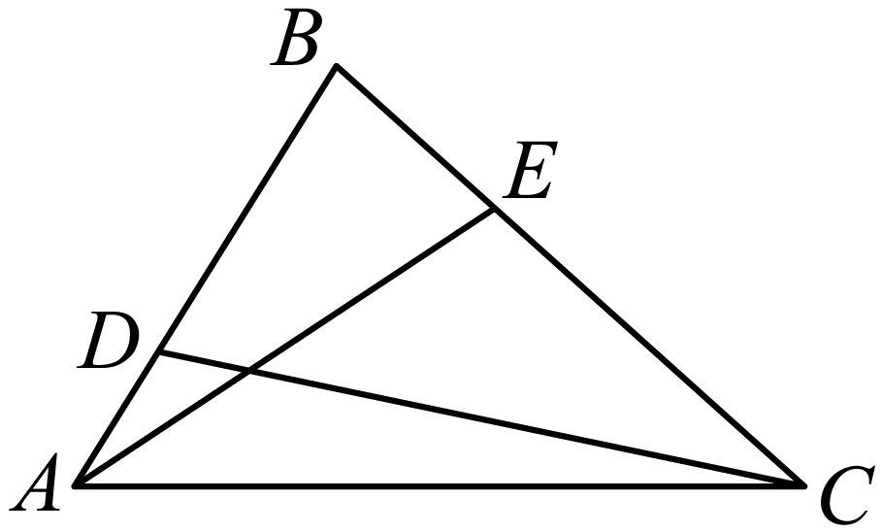
(1)设$$\overset{⃑}{CD}=x\overset{⃑}{AB}+y\overset{⃑}{AC}$$，求x，y的值，并求$$\left|\overset{⃑}{CD}\right|$$；
(2)求$$\overset{⃑}{AB}⋅\overset{⃑}{DE}$$的值．
【答案】(1)$$x=\frac{1}{3},y=−1$$，$$\frac{\sqrt{67}}{3}$$；
(2)$$\frac{7}{3}$$.
【难度】0.65
【知识点】已知数量积求模、数量积的运算律、用基底表示向量、用定义求向量的数量积
【分析】（1）以$$\overset{→}{AB},\overset{→}{AC}$$为基底，由向量的线性运算求出$$x,y$$，再由向量数量积的运算性质求模即可；
（2）根据向量的线性运算转化为基底$$\overset{→}{AB},\overset{→}{AC}$$表示，再由数量积的运算求解即可.
【详解】（1）$$∵\overset{⃑}{DB}=2\overset{⃑}{AD}$$，$$∴\overset{⃑}{AD}=\frac{1}{3}\overset{⃑}{AB}$$，
$$∴\overset{⃑}{CD}=\overset{⃑}{AD}−\overset{⃑}{AC}=\frac{1}{3}\overset{⃑}{AB}−\overset{⃑}{AC}=x\overset{⃑}{AB}+y\overset{⃑}{AC}$$，
$$∴x=\frac{1}{3},y=−1$$，
$$∴|\overset{⃑}{CD}|=|\frac{1}{3}\overset{⃑}{AB}−\overset{⃑}{AC}|$$ $$=\sqrt{\frac{1}{9}AB^{2}−\frac{2}{3}\overset{⃑}{AB}⋅\overset{⃑}{AC}+{\overset{⃑}{AC}}^{2}}$$
$$=\sqrt{\frac{1}{9}×4−\frac{2}{3}×2×3×\frac{1}{2}+9}=\frac{\sqrt{67}}{3}$$.
（2）$$\overset{⃑}{DE}=\overset{⃑}{BE}−\overset{⃑}{BD}=−\frac{1}{3}\overset{⃑}{CB}+\frac{2}{3}\overset{⃑}{AB}=$$ $$−\frac{1}{3}(\overset{⃑}{AB}−\overset{⃑}{AC})+\frac{2}{3}\overset{⃑}{AB}=\frac{1}{3}\overset{⃑}{AB}+\frac{1}{3}\overset{⃑}{AC}$$
$$∴\overset{⃑}{AB}⋅\overset{⃑}{DE}=\overset{⃑}{AB}⋅(\frac{1}{3}\overset{⃑}{AB}+\frac{1}{3}\overset{⃑}{AC})=\frac{1}{3}{\overset{⃑}{AB}}^{2}$$ $$+\frac{1}{3}\overset{⃑}{AB}⋅\overset{⃑}{AC}=\frac{4}{3}+\frac{1}{3}×2×3×\frac{1}{2}=\frac{7}{3}$$.
题型四 向量的夹角
18．已知$$\left|\overset{⃑}{a}\right|=\sqrt{2}$$，$$\left|\overset{⃑}{b}\right|=1$$，$$\overset{⃑}{a}⋅\left(\overset{⃑}{a}−\overset{⃑}{b}\right)=1$$，则向量$$\overset{⃑}{a}$$与向量$$\overset{⃑}{b}$$的夹角为_______．
【答案】$$\frac{π}{4}$$##$$45°$$
【难度】0.85
【知识点】向量夹角的计算、数量积的运算律、用定义求向量的数量积
【分析】化简$$\overset{⃑}{a}⋅\left(\overset{⃑}{a}−\overset{⃑}{b}\right)=1$$，结合平面向量数量积的定义可求出向量$$\overset{⃑}{a}$$与向量$$\overset{⃑}{b}$$的夹角
【详解】设向量$$\overset{⃑}{a}$$与向量$$\overset{⃑}{b}$$的夹角为$$θ$$，
因为$$\left|\overset{⃑}{a}\right|=\sqrt{2}$$，$$\left|\overset{⃑}{b}\right|=1$$，$$\overset{⃑}{a}⋅\left(\overset{⃑}{a}−\overset{⃑}{b}\right)=1$$，
所以$${\overset{⃑}{a}}^{2}−\overset{⃑}{a}⋅\overset{⃑}{b}={\left|\overset{⃑}{a}\right|}^{2}−\left|\overset{⃑}{a}\right|\left|\overset{⃑}{b}\right|cosθ=2−\sqrt{2}cosθ=1$$，
得$$cosθ=\frac{\sqrt{2}}{2}$$，
因为$$θ∈[0,π]$$，所以$$θ=\frac{π}{4}$$，
故答案为：$$\frac{π}{4}$$
19．若向量$$\overset{⃑}{a}$$，$$\overset{⃑}{b}$$满足$$\left|\overset{⃑}{a}\right|=1$$，$$\left|\overset{⃑}{b}\right|=\sqrt{2}$$，$$\overset{⃑}{a}⊥\left(\overset{⃑}{a}+\overset{⃑}{b}\right)$$，则$$\overset{⃑}{a}$$与$$\overset{⃑}{b}$$的夹角为（ ）
A．$$\frac{π}{4}$$ B．$$\frac{π}{3}$$ C．$$\frac{3π}{4}$$ D．$$\frac{5π}{6}$$
【答案】C
【难度】0.85
【知识点】向量夹角的计算、垂直关系的向量表示
【分析】由向量垂直的数量积表示得$$\overset{⃑}{a}⋅\overset{⃑}{b}$$，然后由向量夹角公式计算．
【详解】由已知得$$\overset{⃑}{a}⋅\left(\overset{⃑}{a}+\overset{⃑}{b}\right)=0$$，$$\overset{⃑}{a}⋅\overset{⃑}{b}=−1$$，$$cosθ=\frac{\overset{⃑}{a}⋅\overset{⃑}{b}}{\left|\overset{⃑}{a}\right|\left|\overset{⃑}{b}\right|}=\frac{−1}{\sqrt{2}}=−\frac{\sqrt{2}}{2}$$，
$$θ∈[0,π]$$，所以$$θ=\frac{3π}{4}$$.
故选：C．
20．已知向量$$\vec{a},\vec{b}$$满足$$|\vec{a}|=2$$，$$|\vec{b}|=3$$，$$|\vec{a}−2\vec{b}|=2\sqrt{13}$$则$$\vec{a}$$与$$\vec{b}$$的夹角为（ ）
A．$$\frac{\text{π}}{6}$$ B．$$\frac{\text{π}}{3}$$ C．$$\frac{2\text{π}}{3}$$ D．$$\frac{\text{5π}}{6}$$
【答案】C
【难度】0.85
【知识点】向量夹角的计算、已知模求数量积
【分析】先对$$|\vec{a}−2\vec{b}|=2\sqrt{13}$$平方，代入已知条件整理得$$\vec{a}⋅\vec{b}=−3$$，再利用数量积公式可求得.
【详解】$$∵|\vec{a}−2\vec{b}|=2\sqrt{13}$$，$$∴|\vec{a}−2\vec{b}|^{2}={\vec{a}}^{2}−4\vec{a}⋅\vec{b}+4{\vec{b}}^{2}=52$$，
又$$|\vec{a}|=2$$，$$|\vec{b}|=3$$，$$∴\vec{a}⋅\vec{b}=−3$$，
设$$\vec{a}$$与$$\vec{b}$$的夹角为$$θ$$，
$$∴cosθ=\frac{\vec{a}⋅\vec{b}}{|\vec{a}||\vec{b}|}=−\frac{1}{2}$$，
从而$$θ=\frac{2\text{π}}{3}$$，所以$$\vec{a}$$与$$\vec{b}$$的夹角$$θ=\frac{2\text{π}}{3}$$.
故选：C
21．已知单位向量$$\overset{⃑}{a}$$，$$\overset{⃑}{b}$$满足$$\overset{⃑}{a}⋅\overset{⃑}{b}=0$$，若向量$$\overset{⃑}{c}=\sqrt{7}\overset{⃑}{a}+\sqrt{2}\overset{⃑}{b}$$，则$$sin\left\langle \overset{⃑}{a},\overset{⃑}{c}\right\rangle$$＝（ ）
A．$$\frac{\sqrt{7}}{3}$$ B．$$\frac{\sqrt{2}}{3}$$ C．$$\frac{\sqrt{7}}{9}$$ D．$$\frac{\sqrt{2}}{9}$$
【答案】B
【难度】0.85
【知识点】已知正（余）弦求余（正）弦、已知数量积求模、向量夹角的计算、数量积的运算律
【分析】计算出$$\overset{⃑}{a}⋅\overset{⃑}{c}=\sqrt{7}$$，及$$\left|\overset{⃑}{c}\right|$$，从而利用向量余弦夹角公式计算得到$$cos\left\langle \overset{⃑}{a},\overset{⃑}{c}\right\rangle =\frac{\sqrt{7}}{3}$$，再利用同角三角函数平方关系求出$$sin\left\langle \overset{⃑}{a},\overset{⃑}{c}\right\rangle$$.
【详解】因为$$\overset{⃑}{a}$$，$$\overset{⃑}{b}$$是单位向量，
所以$$\left|\overset{⃑}{a}\right|=\left|\overset{⃑}{b}\right|=1$$，
又因为$$\overset{⃑}{a}⋅\overset{⃑}{b}=0$$，$$\overset{⃑}{c}=\sqrt{7}\overset{⃑}{a}+\sqrt{2}\overset{⃑}{b}$$，
所以$$\left|\overset{⃑}{c}\right|=\sqrt{{\left(\sqrt{7}\overset{⃑}{a}+\sqrt{2}\overset{⃑}{b}\right)}^{2}}=\sqrt{7{\overset{⃑}{a}}^{2}+2\sqrt{14}\overset{⃑}{a}⋅\overset{⃑}{b}+2{\overset{⃑}{b}}^{2}}=3$$，
$$\overset{⃑}{a}⋅\overset{⃑}{c}=\overset{⃑}{a}⋅\left(\sqrt{7}\overset{⃑}{a}+\sqrt{2}\overset{⃑}{b}\right)=\sqrt{7}{\overset{⃑}{a}}^{2}+\sqrt{2}\overset{⃑}{a}⋅\overset{⃑}{b}=\sqrt{7}$$，
所以$$cos\left\langle \overset{⃑}{a},\overset{⃑}{c}\right\rangle =\frac{\overset{⃑}{a}⋅\overset{⃑}{c}}{\left|\overset{⃑}{a}\right|⋅\left|\overset{⃑}{c}\right|}=\frac{\sqrt{7}}{3}$$，
因为$$\left\langle \overset{⃑}{a},\overset{⃑}{c}\right\rangle ∈\left[0,\text{π}\right]$$，
所以$$sin\left\langle \overset{⃑}{a},\overset{⃑}{c}\right\rangle =\sqrt{1−{\left(\frac{\sqrt{7}}{3}\right)}^{2}}=\frac{\sqrt{2}}{3}$$．
故选：B．
22．已知非零向量$$\overset{⃑}{a},\overset{⃑}{b}$$满足$$|\overset{⃑}{a}+\overset{⃑}{b}|=|\overset{⃑}{a}−\overset{⃑}{b}|=2|\overset{⃑}{a}|$$，则向量$$\overset{⃑}{b}$$与$$\overset{⃑}{b}−\overset{⃑}{a}$$的夹角为（ ）
A．$$\frac{5π}{6}$$ B．$$\frac{π}{6}$$ C．$$\frac{2π}{3}$$ D．$$\frac{π}{3}$$
【答案】B
【难度】0.85
【知识点】向量夹角的计算、数量积的运算律
【分析】由$$|\overset{⃑}{a}+\overset{⃑}{b}|=|\overset{⃑}{a}−\overset{⃑}{b}|$$可得$$\overset{⃑}{a}⋅\overset{⃑}{b}=0$$，由$$|\overset{⃑}{a}+\overset{⃑}{b}|=2|\overset{⃑}{a}|$$可得$$|\overset{⃑}{b}|=\sqrt{3}|\overset{⃑}{a}|$$，利用平面向量数量积的定义求解夹角即可.
【详解】解：因为$$|\overset{⃑}{a}+\overset{⃑}{b}|=|\overset{⃑}{a}−\overset{⃑}{b}|$$，所以$${(\overset{⃑}{a}+\overset{⃑}{b})}^{2}={(\overset{⃑}{a}−\overset{⃑}{b})}^{2}$$，所以$$\overset{⃑}{a}⋅\overset{⃑}{b}=0$$，
由$$|\overset{⃑}{a}+\overset{⃑}{b}|=2|\overset{⃑}{a}|$$得$${(\overset{⃑}{a}+\overset{⃑}{b})}^{2}=4{\overset{⃑}{a}}^{2}$$，所以$$|\overset{⃑}{b}|=\sqrt{3}|\overset{⃑}{a}|$$，
设向量$$\overset{⃑}{b}$$与$$\overset{⃑}{b}−\overset{⃑}{a}$$的夹角为$$θ$$，则$$cosθ=\frac{\overset{⃑}{b}⋅(\overset{⃑}{b}−\overset{⃑}{a})}{|\overset{⃑}{b}||\overset{⃑}{b}−\overset{⃑}{a}|}=\frac{|\overset{⃑}{b}|^{2}}{2|\overset{⃑}{a}||\overset{⃑}{b}|}=\frac{|\overset{⃑}{b}|}{2|\overset{⃑}{a}|}=\frac{\sqrt{3}}{2}$$，
又$$0≤θ≤π$$，所以$$θ=\frac{π}{6}$$．
故选：B.
题型五 向量的投影
23．已知向量$$\vec{a},\vec{b}$$满足$$|\vec{a}|=2$$，$$|\vec{b}|=1$$，$$\vec{a}$$与$$\vec{b}$$的夹角为$$\frac{2\text{π}}{3}$$，则$$\vec{a}$$在$$\vec{b}$$上的投影为________．
【答案】$$−1$$
【难度】0.85
【知识点】平面向量数量积的几何意义
【分析】根据数量积的定义求解$$\vec{a}⋅\vec{b}$$的值，再根据投影的定义求解$$\frac{\vec{a}⋅\vec{b}}{\left|\vec{b}\right|}$$的值即可.
【详解】解：由于$$|\vec{a}|=2$$，$$|\vec{b}|=1$$，$$\vec{a}$$与$$\vec{b}$$的夹角为$$\frac{2\text{π}}{3}$$，则$$\vec{a}⋅\vec{b}=2×1×cos\frac{2\text{π}}{3}=−1$$
则$$\vec{a}$$在$$\vec{b}$$上的投影为：$$\frac{\vec{a}⋅\vec{b}}{\left|\vec{b}\right|}=\frac{−1}{1}=−1$$.
故答案为：$$−1$$.
24．已知$$\left|\overset{⃑}{a}\right|=6$$，$$\overset{⃑}{e}$$为单位向量，$$\overset{⃑}{a}$$与$$\overset{⃑}{e}$$的夹角为$$\frac{2π}{3}$$，则向量$$\overset{⃑}{a}$$在向量$$\overset{⃑}{e}$$上的投影向量为______；
【答案】$$−3\overset{⃑}{e}$$
【难度】0.85
【知识点】平面向量数量积的定义及辨析、求投影向量
【分析】根据投影向量的定义及向量数量积的定义即得.
【详解】因为$$\left|\overset{⃑}{a}\right|=6,\left\langle \overset{⃑}{a},\overset{⃑}{e}\right\rangle =\frac{2π}{3}$$，
所以向量$$\overset{⃑}{a}$$在$$\overset{⃑}{e}$$上的投影向量为$$\left|\overset{⃑}{a}\right|cos\left\langle \overset{⃑}{a},\overset{⃑}{e}\right\rangle ⋅\overset{⃑}{e}=6×\left(−\frac{1}{2}\right)⋅\overset{⃑}{e}=−3\overset{⃑}{e}$$.
故答案为：$$−3\overset{⃑}{e}$$.
25．已知$$\vec{a}$$，$$\vec{b}$$是两个互相垂直的单位向量，则向量$$\vec{a}−2\vec{b}$$在向量$$\vec{b}$$上的投影向量为（ ）
A．$$\vec{b}$$ B．$$−2\vec{b}$$ C．$$−\frac{1}{2}\vec{b}$$ D．$$−\vec{b}$$
【答案】B
【难度】0.85
【知识点】数量积的运算律、求投影向量
【分析】依题意可得$$\overset{⃑}{a}⋅\overset{⃑}{b}=0$$，根据数量积的运算律求出$$\left(\overset{⃑}{a}−2\overset{⃑}{b}\right)⋅\overset{⃑}{b}$$，最后根据投影向量的定义计算可得.
【详解】解：因为$$\overset{⃑}{a}$$，$$\overset{⃑}{b}$$是两个互相垂直的单位向量，
所以$$\overset{⃑}{a}⋅\overset{⃑}{b}=0$$，且$$\left|\overset{⃑}{a}\right|=\left|\overset{⃑}{b}\right|=1$$，
所以$$\left(\overset{⃑}{a}−2\overset{⃑}{b}\right)⋅\overset{⃑}{b}=\overset{⃑}{a}⋅\overset{⃑}{b}−2{\overset{⃑}{b}}^{2}=\overset{⃑}{a}⋅\overset{⃑}{b}−2{\left|\overset{⃑}{b}\right|}^{2}=−2$$，
所以向量$$\overset{⃑}{a}−2\overset{⃑}{b}$$在向量$$\overset{⃑}{b}$$上的投影向量为$$\frac{\left(\overset{⃑}{a}−2\overset{⃑}{b}\right)⋅\overset{⃑}{b}}{\left|\overset{⃑}{b}\right|}⋅\frac{\overset{⃑}{b}}{\left|\overset{⃑}{b}\right|}=−2\overset{⃑}{b}$$.
故选：B
26．如图，在平面四边形$$ABCD$$中，$$∠ABC=∠BCD={120}^{∘}$$，$$AB=CD$$，则向量$$\overset{⃑}{CD}$$在向量$$\overset{⃑}{AB}$$上的投影向量为（ ）
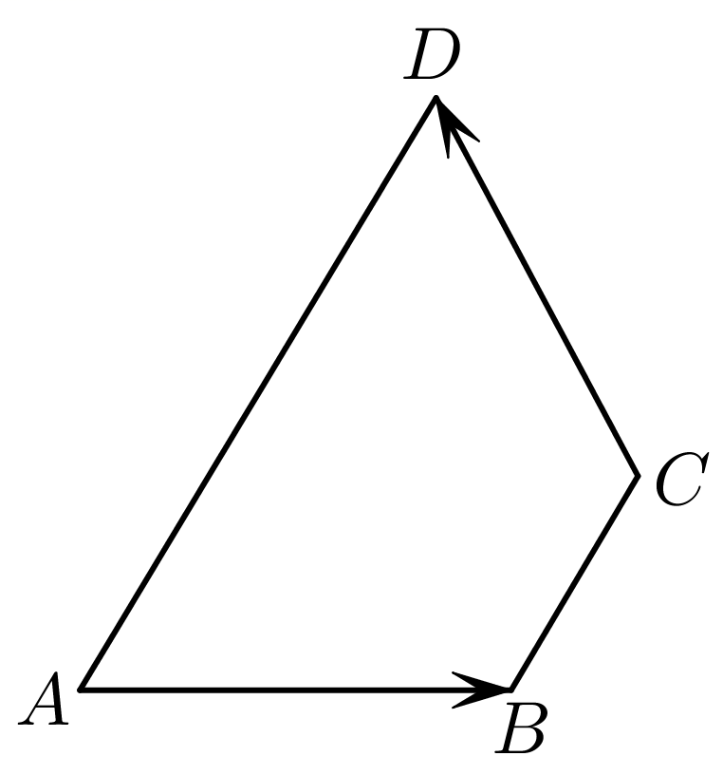
A．$$−\frac{\sqrt{3}}{2}\overset{⃑}{AB}$$ B．$$−\frac{1}{2}\overset{⃑}{AB}$$ C．$$\frac{1}{2}\overset{⃑}{AB}$$ D．$$\frac{\sqrt{3}}{2}\overset{⃑}{AB}$$
【答案】B
【难度】0.65
【知识点】向量夹角的计算、求投影向量
【分析】根据图形求出向量$$\overset{⃑}{AB}$$与$$\overset{⃑}{CD}$$的夹角，再根据投影向量的公式进行求解即可.
【详解】延长$$AB$$，$$DC$$交于点$$E$$，如图所示，
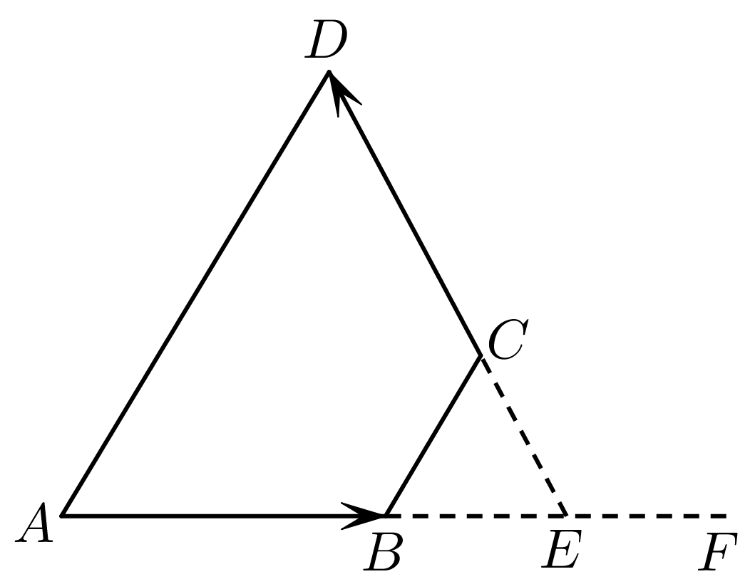$$∵∠ABC=∠BCD={120}^{∘}$$，$$∴∠CBE=∠BCE=60°$$，
$$∴∠CEF=120°$$，
又$$∵\left|\overset{⃑}{CD}\right|=\left|\overset{⃑}{AB}\right|$$，
$$∴$$向量$$\overset{⃑}{CD}$$在向量$$\overset{⃑}{AB}$$上的投影向量为$$\left|\overset{⃑}{CD}\right|⋅cos\left\langle \overset{⃑}{AB},\overset{⃑}{CD}\right\rangle ⋅\frac{\overset{⃑}{AB}}{\left|\overset{⃑}{AB}\right|}=cos∠CEF⋅\overset{⃑}{AB}=cos120°⋅\overset{⃑}{AB}=−\frac{1}{2}\overset{⃑}{AB}$$，
故选：B.
27．已知$$\left|\vec{a}\right|=6$$，$$\left|\vec{b}\right|=3$$，向量$$\vec{a}$$在$$\vec{b}$$方向上投影向量是$$4\overset{⃑}{e}$$，则$$\vec{a}⋅\vec{b}$$为（ ）
A．12 B．8 C．-8 D．2
【答案】A
【难度】0.85
【知识点】平面向量数量积的定义及辨析、用定义求向量的数量积、求投影向量
【分析】由投影向量和数量积的定义即可得出结论.
【详解】$$\vec{a}$$在$$\vec{b}$$方向上投影向量为$$\left|\vec{a}\right|cosθ⋅\overset{⃑}{e}=4\overset{⃑}{e}$$，
$$∴\left|\vec{a}\right|cosθ=4$$，$$∴$$ $$\vec{a}⋅\vec{b}=\left|\vec{a}\right|\left|\overset{⃑}{b}\right|cosθ=4×3=12$$.
故选：A
28．设向量$$\overset{⃑}{a}$$与$$\overset{⃑}{b}$$满足$$\left|\overset{⃑}{a}\right|=2$$，$$\overset{⃑}{b}$$在$$\overset{⃑}{a}$$方向上的投影向量为$$−\frac{1}{2}\overset{⃑}{a}$$，若存在实数$$λ$$，使得$$\overset{⃑}{a}$$与$$\overset{⃑}{a}−λ\overset{⃑}{b}$$垂直，则$$λ=$$（ ）
A．2 B．$$−2$$ C．$$\sqrt{3}$$ D．$$−\sqrt{3}$$
【答案】B
【难度】0.65
【知识点】垂直关系的向量表示、求投影向量
【分析】根据投影向量的定义结合已知求得$$\overset{⃑}{a}⋅\overset{⃑}{b}$$，再由$$\overset{⃑}{a}$$与$$\overset{⃑}{a}−λ\overset{⃑}{b}$$垂直，得$$\overset{⃑}{a}⋅\left(\overset{⃑}{a}−λ\overset{⃑}{b}\right)=0$$，结合数量积得运算律即可得解.
【详解】解：因为$$\overset{⃑}{b}$$在$$\overset{⃑}{a}$$方向上的投影向量为$$−\frac{1}{2}\overset{⃑}{a}$$，
所以$$\frac{\overset{⃑}{a}⋅\overset{⃑}{b}}{\left|\overset{⃑}{a}\right|}⋅\frac{\overset{⃑}{a}}{\left|\overset{⃑}{a}\right|}=−\frac{1}{2}\overset{⃑}{a}$$，
所以$$\overset{⃑}{a}⋅\overset{⃑}{b}=−2$$，
因为$$\overset{⃑}{a}$$与$$\overset{⃑}{a}−λ\overset{⃑}{b}$$垂直，
所以$$\overset{⃑}{a}⋅\left(\overset{⃑}{a}−λ\overset{⃑}{b}\right)=0$$，
即$${\overset{⃑}{a}}^{2}−λ\overset{⃑}{a}⋅\overset{⃑}{b}=4+2λ=0$$，解得$$λ=−2$$.
故选：B.
29．设平面向量$$|\vec{a}|=1$$，$$|\vec{b}|=2$$，$$\vec{b}$$在$$\vec{a}$$方向上的投影向量为$$\vec{c}$$，则（ ）
A．$$\vec{a}⋅\vec{c}=\vec{c}⋅\vec{b}$$ B．$$\vec{a}⋅\vec{b}=\vec{a}⋅\vec{c}$$
C．$$|\vec{a}⋅\vec{c}|⩽2$$ D．$$\vec{a}⋅\vec{c}=|\vec{a}|⋅|\vec{c}|$$
【答案】BC
【难度】0.65
【知识点】平面向量数量积的几何意义、平面向量数量积的定义及辨析
【分析】根据向量数量积的定义，逐一验证，即可求解.
【详解】设$$\vec{b}$$与$$\vec{a}$$的夹角为$$θ$$，
对于A, 当$$θ$$为锐角时，$$\vec{a}⋅\vec{c}=\left|\vec{a}\right|⋅\left|\vec{c}\right|=\left|\vec{c}\right|,\vec{c}⋅\vec{b}=\left|\vec{c}\right|⋅\left|\vec{b}\right|cosθ={\left|\vec{c}\right|}^{2},$$不一定相等，故A错误，
对于B. 当$$θ$$为锐角时，$$\vec{a}⋅\vec{b}=\left|\vec{a}\right|⋅\left|\vec{b}\right|cosθ=\left|\vec{b}\right|cosθ$$=$$\vec{a}⋅\vec{c}=\left|\vec{a}\right|⋅\left|\vec{c}\right|=\left|\vec{c}\right|$$，成立，
当$$θ$$为钝角时，$$\vec{a}⋅\vec{b}=\left|\vec{a}\right|⋅\left|\vec{b}\right|cosθ=\left|\vec{b}\right|cosθ$$=$$\vec{a}⋅\vec{c}=−\left|\vec{a}\right|⋅\left|\vec{c}\right|=−\left|\vec{c}\right|$$，成立，
当$$θ$$为直角时，$$\vec{a}⋅\vec{b}=\vec{a}⋅\vec{c}=0$$成立，故正确；
对于C.$$|\overset{→}{a}⋅\overset{→}{c}|=|\overset{→}{a}|⋅|\overset{→}{c}|=|\overset{→}{c}|≤\left|\overset{→}{b}\right|=2$$,故C对，
对于D. $$\vec{a}⋅\vec{c}=|\vec{a}|⋅|\vec{c}|cosθ$$，故D错误.
故选：BC.
题型六 向量数量积的应用
30．向量是近代数学中重要和基本的概念之一，它既是代数研究对象，也是几何研究对象，是沟通代数与几何的桥梁$$.$$若向量$$\vec{a}$$，$$\vec{b}$$满足$$\left|\vec{a}\left|=\right|\vec{b}\right|=2$$，$$\left|\overset{⃑}{a}+\overset{⃑}{b}\right|=2\sqrt{3}$$，则（ ）
A．$$\overset{⃑}{a}⋅\overset{⃑}{b}=−2$$ B．$$\vec{a}$$与$$\vec{b}$$的夹角为$$\frac{\text{π}}{\text{3}}$$
C．$$\left|\overset{⃑}{a}−\overset{⃑}{b}\right|<\left|\overset{⃑}{a}+\overset{⃑}{b}\right|$$ D．$$\vec{a}−\vec{b}$$在$$\vec{b}$$上的投影向量为$$\frac{1}{2}\vec{b}$$
【答案】BC
【难度】0.85
【知识点】向量夹角的计算、求投影向量、已知模求数量积
【分析】利用向量的模长公式以及题中条件即可判断A,C,由夹角公式可判断B，根据投影向量的求法即可判断D.
【详解】$$∵\left|\vec{a}\left|=\right|\vec{b}\right|=2$$，$$\left|\overset{⃑}{a}+\overset{⃑}{b}\right|=2\sqrt{3}$$,
$$12=|\overset{⃑}{a}+\vec{b}|^{2}={\overset{⃑}{a}}^{2}+2\overset{⃑}{a}⋅\vec{b}+{\vec{b}}^{2}=4+2\overset{⃑}{a}⋅\vec{b}+4$$,解得$$\overset{⃑}{a}⋅\vec{b}=2$$,故A错误
$$\overset{⃑}{a}⋅\vec{b}=\left|\overset{⃑}{a}\left|·\right|\vec{b}\right|cos\left\langle \overset{⃑}{a},\vec{b}\right\rangle =2$$,$$cos\left\langle \overset{⃑}{a},\vec{b}\right\rangle =\frac{\overset{⃑}{a}⋅\overset{⃑}{b}}{\left|\overset{⃑}{a}\right|\left|\overset{⃑}{b}\right|}=\frac{1}{2}$$，
由于$$\left\langle \overset{⃑}{a}，\overset{⃑}{b}\right\rangle ∈\left(\text{0}，\text{π}\right)$$，$$∴\overset{⃑}{a}$$与$$\vec{b}$$的夹角为$$\frac{\text{π}}{\text{3}}$$，故B正确,
$$\left|\overset{⃑}{a}−\vec{b}\right|=\sqrt{{\left(\overset{⃑}{a}\text{-}\vec{b}\right)}^{2}}=\sqrt{{\overset{⃑}{a}}^{2}−2\overset{⃑}{a}⋅\vec{b}+{\vec{b}}^{2}}=\sqrt{4−2\overset{⃑}{a}⋅\vec{b}+4}=2<\left|\overset{⃑}{a}+\overset{⃑}{b}\right|=2\sqrt{3}$$,故C正确
$$\vec{a}−\vec{b}$$在$$\vec{b}$$上的投影向量为$$\frac{\vec{b}⋅\left(\overset{⃑}{a}−\vec{b}\right)}{\left|\vec{b}\right|}·\frac{\vec{b}}{\left|\vec{b}\right|}=\frac{\overset{⃑}{a}⋅\overset{⃑}{b}−{\overset{⃑}{b}}^{2}}{2}·\frac{\vec{b}}{\left|\vec{b}\right|}=−\frac{\vec{b}}{\left|\vec{b}\right|}=−\frac{1}{2}\vec{b}$$，故D错误,
故选：BC
31．设$$\vec{e_{1}}，\vec{e_{2}}$$均为单位向量，对任意的实数$$t$$有$$\text{|}\vec{e_{\text{1}}}+\frac{\text{1}}{\text{2}}\vec{e_{\text{2}}}\text{|}≤\text{|}\vec{e_{\text{1}}}+t\vec{e_{\text{2}}}\text{|}$$恒成立，则（ ）
A．$$\vec{e_{1}}$$与$$\vec{e_{2}}$$的夹角为$${60}^{∘}$$ B．$$|\vec{e_{1}}+\frac{1}{2}\vec{e_{2}}|=\frac{\sqrt{3}}{2}$$
C．$$|\vec{e_{2}}−t\vec{e_{1}}|$$的最小值为$$\frac{1}{2}$$ D．$$|\vec{e_{2}}+t(\vec{e_{1}}−\vec{e_{2}})|$$的最小值为$$\frac{1}{2}$$
【答案】BD
【难度】0.65
【知识点】已知数量积求模、向量夹角的计算、数量积的运算律
【分析】根据已知条件求得$$\vec{e_{1}}，\vec{e_{2}}$$的夹角以及数量积，对每个选项进行逐一分析即可判断和选择.
【详解】对$$A$$：设$$\vec{e_{1}}，\vec{e_{2}}$$的夹角为$$θ$$，$$\text{|}\vec{e_{\text{1}}}+\frac{1}{2}\vec{e_{\text{2}}}\text{|}≤\text{|}\vec{e_{\text{1}}}+t\vec{e_{\text{2}}}\text{|}$$，
两边平方可得：$$\frac{5}{4}+cosθ≤t^{2}+2tcosθ+1$$，
即$$t^{2}+2cosθ×t−\frac{1}{4}−cosθ≥0$$对任意的$$t$$恒成立，
故可得：$$Δ=4\cos^{2}θ+4cosθ+1≤0$$，即$${\left(2cosθ+1\right)}^{2}≤0$$，
则$$cosθ=−\frac{1}{2}$$，又$$θ∈\left[0,π\right]$$，故$$θ=\frac{2}{3}π$$，故$$A$$错误；
对$$B$$：$$|\vec{e_{1}}+\frac{1}{2}\vec{e_{2}}|$$ $$=\sqrt{{\vec{e_{1}}}^{2}+\frac{1}{4}{\vec{e_{2}}}^{2}+\vec{e_{1}}⋅\vec{e_{2}}}=\frac{\sqrt{3}}{2}$$，故$$B$$正确；
对$$C$$：$$|\vec{e_{2}}−t\vec{e_{1}}|$$ $$=\sqrt{{\vec{e_{2}}}^{2}+t^{2}{\vec{e_{1}}}^{2}−2t\vec{e_{1}}⋅\vec{e_{2}}}=\sqrt{t^{2}+t+1}$$
$$=\sqrt{{\left(t+\frac{1}{2}\right)}^{2}+\frac{3}{4}}≥\frac{\sqrt{3}}{2}$$，当且仅当$$t=−\frac{1}{2}$$时取得等号，故$$C$$错误；
对$$D$$：$$|\vec{e_{2}}+t(\vec{e_{1}}−\vec{e_{2}})|$$ $$=\sqrt{t^{2}{\vec{e_{1}}}^{2}+{\left(t−1\right)}^{2}{\vec{e_{2}}}^{2}+t\left(t−1\right)}$$
$$=\sqrt{3t^{2}−3t+1}$$，对$$y=3t^{2}−3t+1$$，当且仅当$$t=\frac{1}{2}$$时取得最小值$$\frac{1}{4}$$，
故$$|\vec{e_{2}}+t(\vec{e_{1}}−\vec{e_{2}})|$$的最小值为$$\frac{1}{2}$$，故$$D$$正确.
故选：$$\text{BD}$$.
32．在四边形ABCD中，若$$\overset{⃑}{AB}+\overset{⃑}{CD}=\overset{⃑}{0},\overset{⃑}{AB}⋅\overset{⃑}{AD}=0$$，则该四边形为（ ）
A．平行四边形 B．矩形 C．等腰梯形 D．菱形
【答案】B
【难度】0.85
【知识点】向量在几何中的其他应用、向量的线性运算的几何应用、垂直关系的向量表示
【分析】由$$\overset{⃑}{AB}+\overset{⃑}{CD}=\overset{⃑}{0}$$结合向量的加减法法则可得$$\overset{⃑}{AB}=\overset{⃑}{DC}$$，再由$$\overset{⃑}{AB}⋅\overset{⃑}{AD}=0$$得$$AB⊥AD$$，从而可判断出四边形的形状.
【详解】由$$\overset{⃑}{AB}+\overset{⃑}{CD}=\overset{⃑}{0}$$得$$\overset{⃑}{AB}=\overset{⃑}{DC}$$，
所以$$AB=DC$$，$$AB$$∥$$DC$$，
所以四边形ABCD为平行四边形，
又$$\overset{⃑}{AB}⋅\overset{⃑}{AD}=0$$，所以$$AB⊥AD$$．
所以四边形ABCD为矩形
故选：B
33．在四边形$$ABCD$$中，$$\overset{⃑}{AB}=\overset{⃑}{DC}$$，且$$\left(\overset{⃑}{AB}+\overset{⃑}{AD}\right)⋅\left(\overset{⃑}{AB}−\overset{⃑}{AD}\right)=0$$，那么四边形ABCD为（ ）
A．平行四边形 B．矩形 C．菱形 D．正方形
【答案】C
【难度】0.94
【知识点】垂直关系的向量表示、相等向量
【分析】结合向量运算以及平行四边形、矩形、菱形、正方形等知识，确定正确答案.
【详解】由$$\overset{⃑}{AB}=\overset{⃑}{DC}$$，可得四边形ABCD是平行四边形．
由$$\left(\overset{⃑}{AB}+\overset{⃑}{AD}\right)\left(\overset{⃑}{AB}−\overset{⃑}{AD}\right)=0$$，$${\overset{⃑}{AB}}^{2}−{\overset{⃑}{AD}}^{2}=0,{\overset{⃑}{AB}}^{2}={\overset{⃑}{AD}}^{2}$$，
所以$$\left|\overset{⃑}{AB}\right|=\left|\overset{⃑}{AD}\right|$$，所以四边形ABCD为菱形．
故选：C
34．$$O$$，$$P$$是$$△ABC$$所在平面上的两点，满足$$(\overset{⃑}{OB}−\overset{⃑}{OC})⋅(\overset{⃑}{OB}+\overset{⃑}{OC}−2\overset{⃑}{OA})=0$$和$$|\overset{⃑}{PB}−\overset{⃑}{PC}|−\text{∣}\overset{⃑}{PB}+\overset{⃑}{PC}−2\overset{⃑}{PA}\text{∣}=0$$，则$$△ABC$$的形状是（ ）
A．等腰直角三角形 B．直角三角形
C．等腰（非等边）三角形 D．等边三角形
【答案】A
【难度】0.85
【知识点】垂直关系的向量表示、数量积的运算律、向量加法法则的几何应用
【分析】对$$(\overset{⃑}{OB}−\overset{⃑}{OC})⋅(\overset{⃑}{OB}+\overset{⃑}{OC}−2\overset{⃑}{OA})=0$$化简可得$$|\overset{⃑}{AB}|=|\overset{⃑}{AC}|$$，对$$|\overset{⃑}{PB}−\overset{⃑}{PC}|−\text{∣}\overset{⃑}{PB}+\overset{⃑}{PC}−2\overset{⃑}{PA}\text{∣}=0$$化简变形可得$$\overset{⃑}{AB}⊥\overset{⃑}{AC}$$，从而可判断出三角形的形状.
【详解】由题知$$(\overset{⃑}{OB}−\overset{⃑}{OC})⋅(\overset{⃑}{OB}+\overset{⃑}{OC}−2\overset{⃑}{OA})=0$$，所以$$(\overset{⃑}{OB}−\overset{⃑}{OC})⋅(\overset{⃑}{OB}−\overset{⃑}{OA}+\overset{⃑}{OC}−\overset{⃑}{OA})=0$$，即$$\overset{⃑}{CB}⋅(\overset{⃑}{AB}+\overset{⃑}{AC})=0$$．
因为$$\overset{⃑}{CB}=\overset{⃑}{AB}−\overset{⃑}{AC}$$，所以$$(\overset{⃑}{AB}−\overset{⃑}{AC})⋅(\overset{⃑}{AB}+\overset{⃑}{AC})=0$$，即$$|\overset{⃑}{AB}|^{2}=|\overset{⃑}{AC}|^{2}$$，
所以$$|\overset{⃑}{AB}|=|\overset{⃑}{AC}|$$．
又因为$$|\overset{⃑}{PB}−\overset{⃑}{PC}|−|\overset{⃑}{PB}+\overset{⃑}{PC}−2\overset{⃑}{PA}|=0$$，所以$$|\overset{⃑}{CB}|−|(\overset{⃑}{PB}−\overset{⃑}{PA})+(\overset{⃑}{PC}−\overset{⃑}{PA})|=0$$，
所以$$|\overset{⃑}{CB}|=\text{∣}\overset{⃑}{AB}+\overset{⃑}{AC}\text{∣}$$，即$$|\overset{⃑}{AB}−\overset{⃑}{AC}|=|\overset{⃑}{AB}+\overset{⃑}{AC}|$$，
两边同时平方并展开化简可得$$\overset{⃑}{AB}⋅\overset{⃑}{AC}=0$$，即$$\overset{⃑}{AB}⊥\overset{⃑}{AC}$$，所以$$A=\frac{π}{2}$$．
综上可知，$$△ABC$$的形状是等腰直角三角形．
故选：A．
35．已知$$ΔABC$$中，$$\overset{⃑}{AB}=\overset{⃑}{a}$$，$$\overset{⃑}{BC}=\overset{⃑}{b}$$，B是$$ΔABC$$中的最大角，若$$\overset{⃑}{a}⋅\overset{⃑}{b}<0$$，试判断$$ΔABC$$的形状．
【答案】锐角三角形
【难度】0.85
【知识点】用向量解决夹角问题、平面向量数量积的定义及辨析
【解析】设$$θ$$是$$\overset{⃑}{AB}$$与$$\overset{⃑}{BC}$$的夹角，由$$\overset{⃑}{a}⋅\overset{⃑}{b}<0$$知$$cosθ<0$$，即$$θ$$为钝角，又角B是$$ΔABC$$中最大角，所以$$ΔABC$$为锐角三角形.
【详解】如图，设$$θ$$是$$\overset{⃑}{AB}$$与$$\overset{⃑}{BC}$$的夹角，则$$\overset{⃑}{a}⋅\overset{⃑}{b}=\left|\overset{⃑}{AB}\right|\left|\overset{⃑}{BC}\right|cosθ<0$$，故$$cosθ<0$$，所以$$θ$$为钝角，
故可得$$∠ABC$$为锐角．又角B是$$ΔABC$$中最大角，所以$$ΔABC$$为锐角三角形．
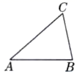
【点睛】本题考查向量的数量积，由数量积的符号判断夹角的大小，属于基础题.

